MAKALA KELAS

INDUSTRI



NAMA

MIDARENI HARUMI LINTANG PERMANA

SMKS MUHAMMADIYAH 1

GENTENG

**Tugas Praktikum 1**

1. Kerjakan instrukti/tutorial sebelumnya untuk melakukan installasi Java di PC anda
2. Pastikan JDK dan Visual Studio Code telah terinstall
3. Screenshoot setiap langkah-langkah kegiatan praktikum yang telah dilakukan dan berikan penjelasan sesuai versi pemahaman anda.
4. Buat kesimpulan dari praktikum 1 dan kumpulkan hasil laporan sesuai dengan link/intruksi yang telah diberikan oleh guru.

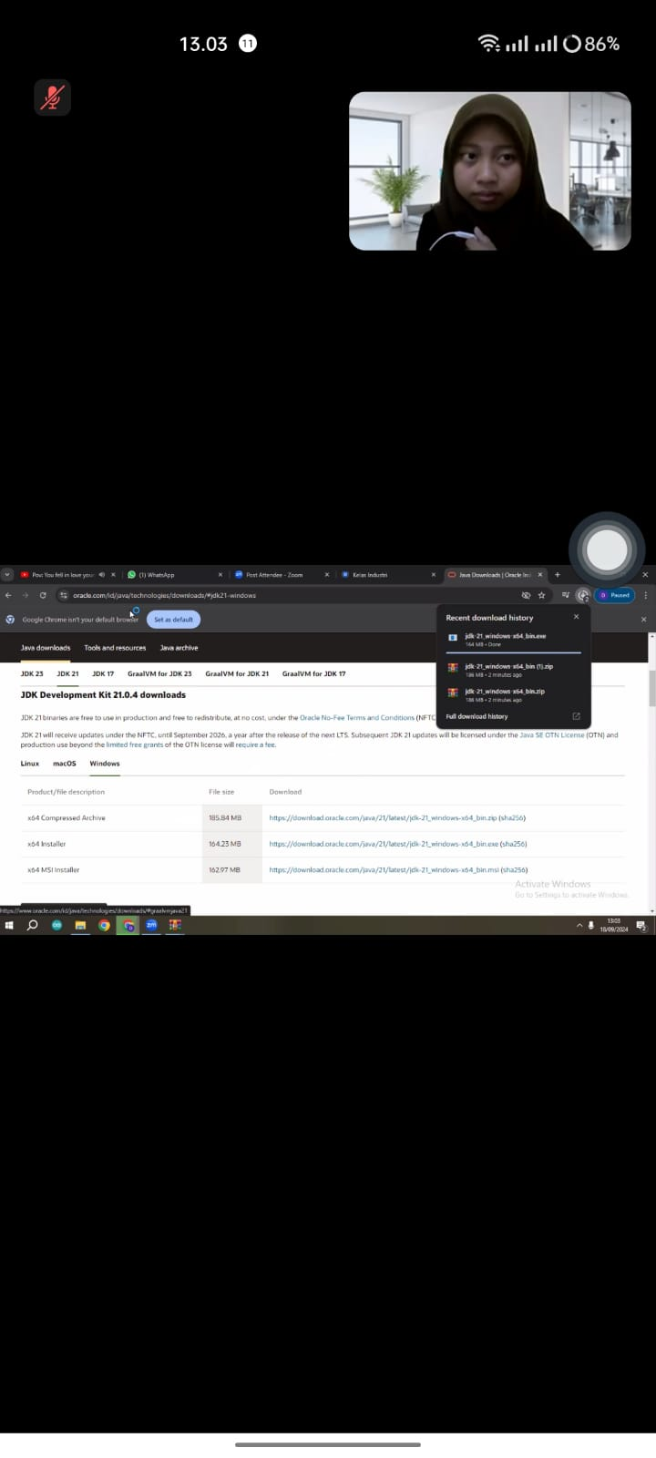

1.Download file jdk 21

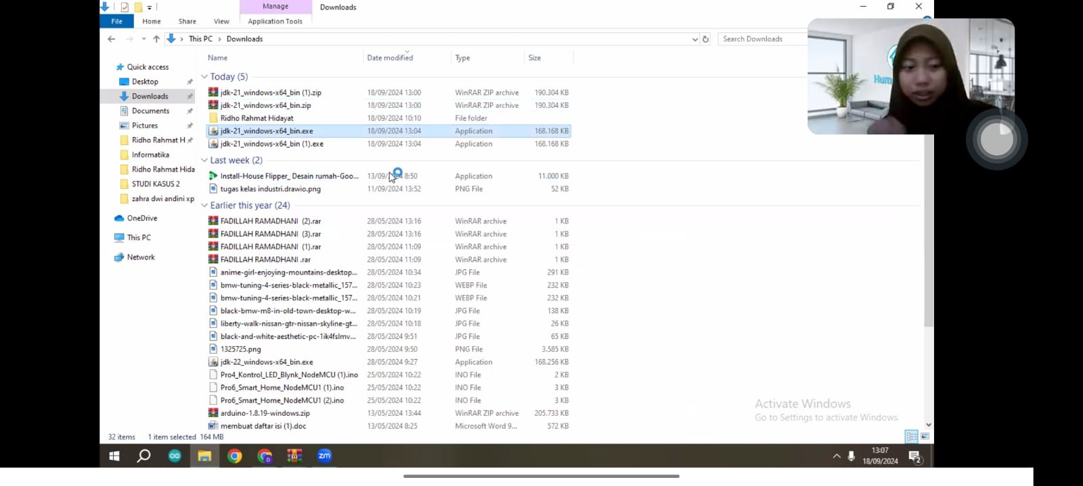

2.Cek file yang telah di download pada folder “downloads”

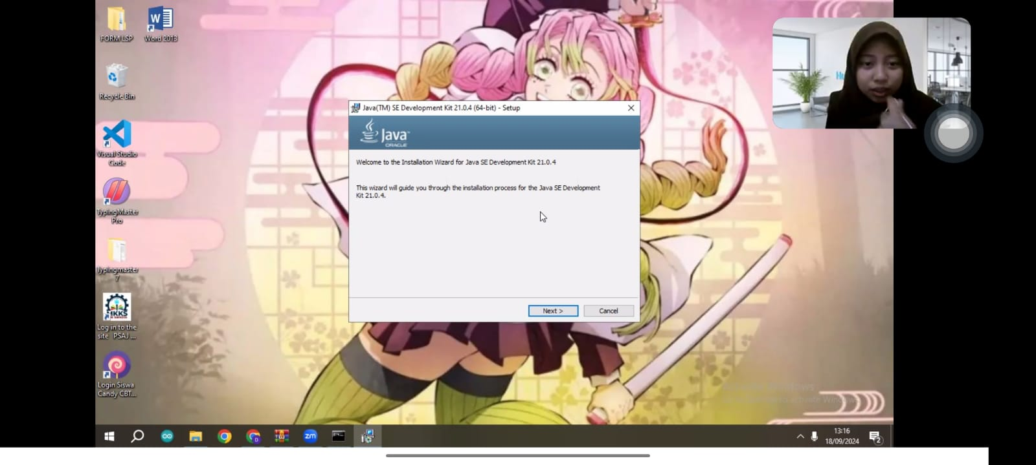

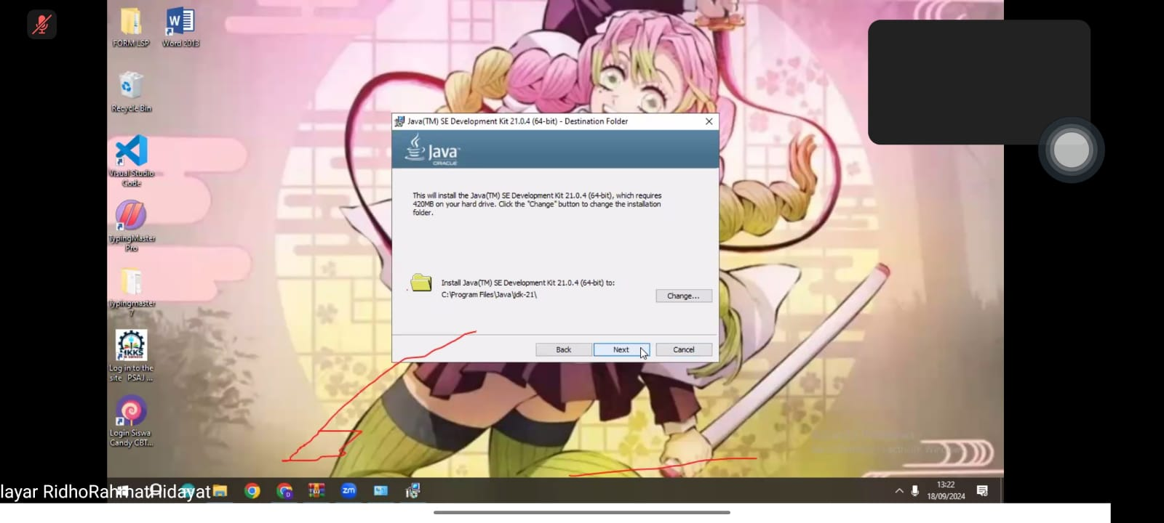

3. Proses instalasi jdk 21

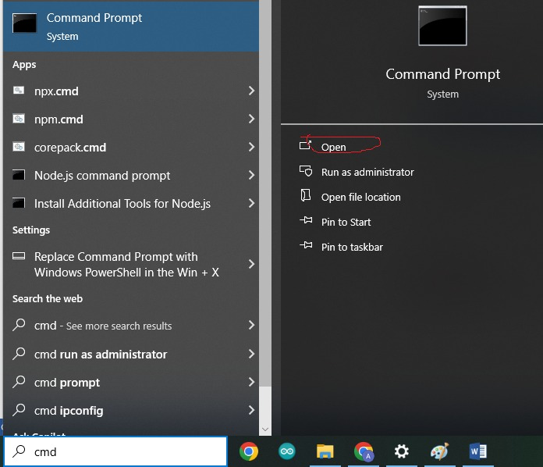

4.silahkan ketik’’ java version’’ untuk mengetahui versi java

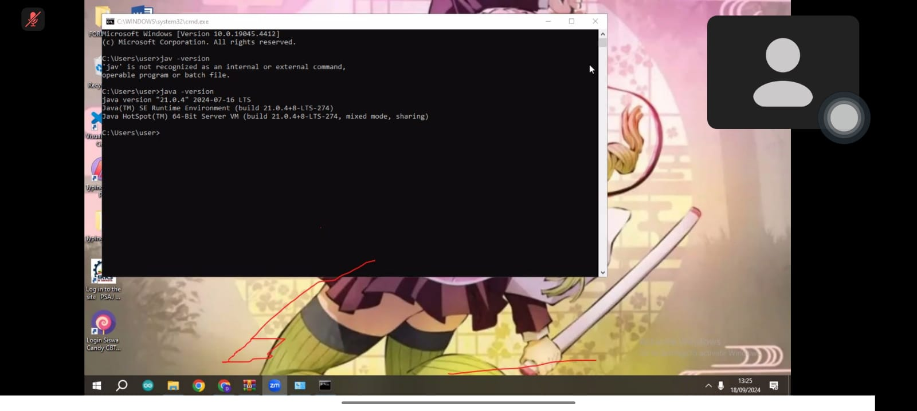

5.dan akan muncul seperti ini dan JDK

Telah terinstal

INSTAL VsCODE

1.Silahkan instal VsCODE DI CHROME atau browser lainnya

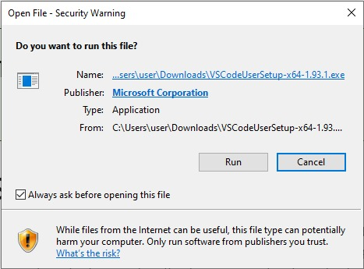

2. jika muncul notifikasi seperti ini silahkan klik run

3.dan akan muncul notifikasi seperti ini

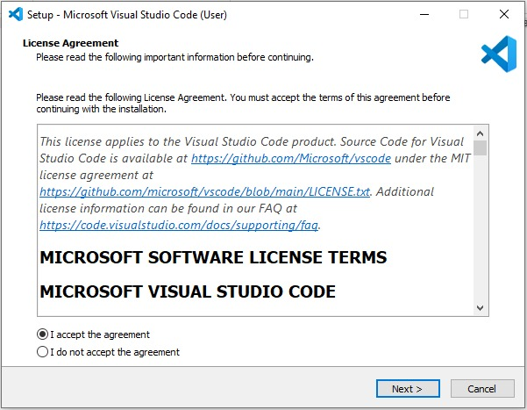

4.SILAHKAN STUJUI / ACCEPT THE AGREEMENT DAN KLIK ‘’NEXT’’

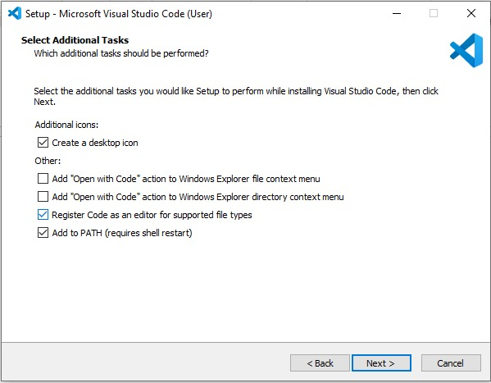

5.SILAHKAN CENTANG SESUAI GAMBAR DIATAS

Dan klik ‘’next’’

Dan akan Muncul Muncul Notifikasi Seperti ini

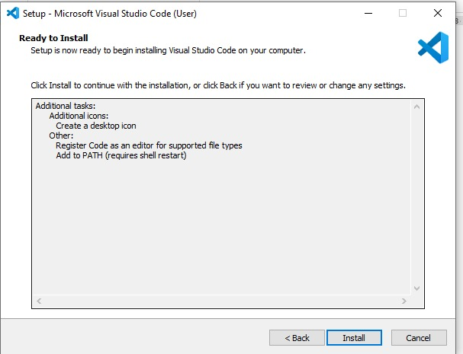

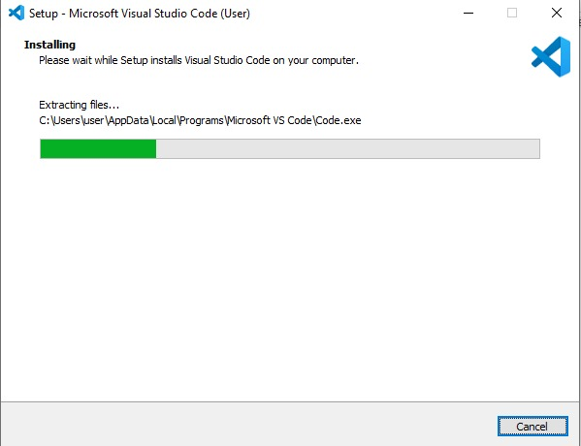

6.Dan tunggu sampai proses Ekstrak selesa

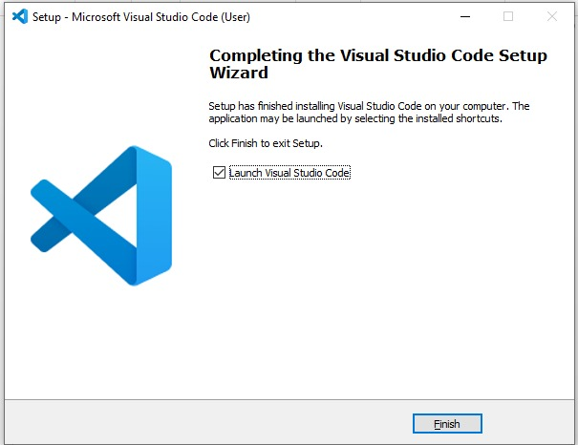

7. dan jika muncul seperti ini klik finis dan VsCODE sudah terinstal

8. dan untuk mengoding java kita perlu mengistal Extension untuk memudahkan coding

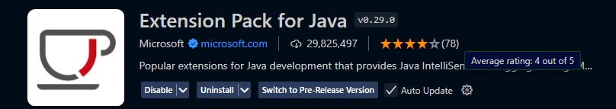





Kesimpulan dari makalah ini adalah mengisntal VsCODE dan meng set-up